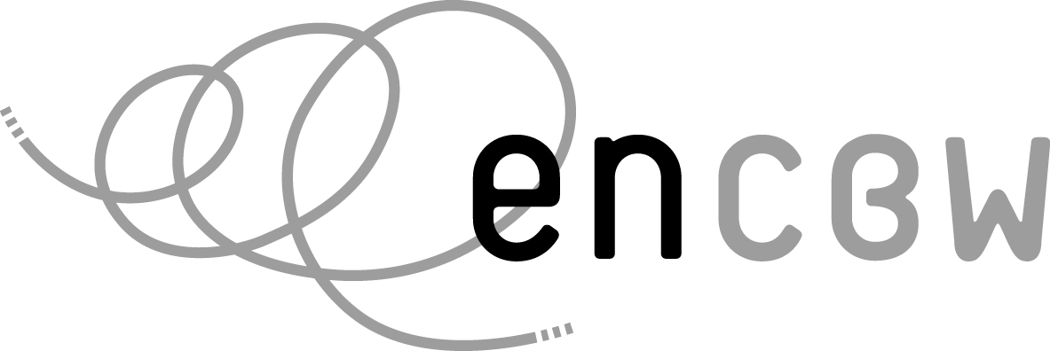
FICHE DE PRÉPARATION N°

Activité sur les capacités.

Créé par : Moreau Gaëlle 3NPC | Année(s) : 1ère primaire (D+)  Cycle : 2

Français | Formation mathématique | Histoire | Géographie
Sciences | Musique | Religion | Dessin

Durée | minutes

SUJET | Cette activité portera sur | Les capacités

COMPETENCE(S) | DOMAINE | PIASC | INTITULE
 | Mathématique | SMG.1.2  SMG.1.3.  SMG.2.2 | Estimer et comparer qualitativement des grandeurs.  Vérifier l'invariance de grandeurs.  Estimer la mesure, l'ajuster en cours de mesurage.

MATERIEL | Le matériel nécessaire pour cette leçon est… | - Différents objets ( classement)  - 3 x 4 bouteilles (groupes)  - Différentes bouteilles d’un litre  - Récipients de plus et de moins d’un litre.  - Différentes bouteilles (de moins d’un litre, d’un litre et de plus d’un litre)  - Panneau synthèse (arbre)  - Feuille de synthèse  - Feuille d’exercices

Étapes  et timing. | Explicitation du déroulement de la séance  (consignes, gestion de groupe, anticipation des réponses, ..) | Notions clés  Éléments matières  Organisation du tableau
Objectif : | L’élève sera capable d’effectuer une sériation du récipient contenant moins et plus qu’un litre selon ses sens et de vérifier par la suite sa sériation à l’aide de l’unité conventionnelle de capacité (le litre).
Séance 1 : 50 minutes
Déroulement :  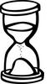  10 min.  15 min.  10 min.  15 min. | - Découverte de la capacité :  Pour débuter la leçon, nous disposons différents objets devant la classe. Les enfants observent ceux-ci.  Ensuite, nous demandons à différents élèves de venir chacun à leur tour devant la classe.  Nous leur demande alors de créer un classement et de justifier pourquoi ils ont classé les objets comme cela.  Nous aimerions arriver au classement suivant :  D’un côté les objets où je peux mettre quelque chose dedans et de l’autre les objets où on ne peut rien mettre dedans (nous donnerons des coups de pouce aux élèves s’ils ne trouvent pas le même classement).  Nous leur expliquons alors qu’aujourd’hui nous allons travailler avec les objets où l’on peut mettre quelque chose dedans.  Ce que l’on met dans ces objets s’appelle la capacité.  Exemple de classement :  - Cuillère - Gourde - Bouteille - Tasse - Louche - Bic - Aimant - Fourchette - Elastique - Collier  - Manipulations par étalons naturels :  Nous divisons la classe en 4 groupes. Chaque groupe reçoit une bouteille d’1litre et un étalon naturel (une cuillère une louche, un pot de yaourt et une bouteille de 25cl). Les élèves doivent transvaser l’eau dans la bouteille d’un litre à l’aide de leur étalon. Ils doivent ensuite noter combien de fois ils ont utilisé l’étalon pour remplir entièrement la bouteille d’un litre.  Le groupe note son résultat sur l’ardoise.  Nous faisons une mise en commun en récoltant les résultats de chaque groupe. Nous demandons alors aux enfants comment cela se fait-il que tous les groupes ont un résultat différent.  RA : car instrument différent dans chaque groupe.  Ensuite, chaque groupe a à sa disposition 3 briques/berlingots (une petite, une moyenne et une grande).  Nous leur demandons alors de réaliser un classement de leur choix.  Ensuite, nous les guidons :  - Qui a trouvé la bouteille où l’on met le plus d’eau ?  - Le moins d’eau ?  - Combien de fois rentre la plus petite bouteille dans la plus grande ? (4 fois).  A ce moment, nous réalisons au tableau une mini synthèse sur base de ce qu’ils ont trouvé.  4 petites bouteilles pour une grande, deux moyennes pour une grande et deux petites bouteilles pour une moyenne.  - Manipulations : l’invariance :  Nous présentons aux enfants différents objets de la même capacité (= un litre).  Nous leur demandons : « Quel est l’objet où l’on peut mettre le plus d’eau ? »  Les élèves font d’abord leurs hypothèses. Ensuite, nous vérifions par manipulations.  Résultat : aucun car ils ont tous la même capacité.  - Découverte du litre.  Nous montrons aux enfants une bouteille d’un litre (la plus grande qu’ils aient manipulée jusqu’à présent).  « Connaissez-vous la contenance de cette bouteille ? A votre avis, quelle quantité d’eau peut contenir cette bouteille ? »  Réponse attendue : un litre.  Nous expliquons alors aux enfants que le litre est l’unité principale de mesure des capacités. Et que lorsque nous devons mesurer la capacité d’un récipient, nous partons toujours du litre.  Nous faisons alors diverses manipulations devant le groupe classe avec quelques récipients (qui contient plus qu’un litre, qui contient moins d’un litre et qui contient un litre).  - Deux récipients qui contiennent plus qu’un litre,  - Deux récipients qui contiennent moins qu’un litre,  - Un récipient qui contient un litre. | Matériel :  - Différents objets ( classement)  - 3 x 4 bouteilles (groupes)  - Différentes bouteilles d’un litre  - Récipients de plus et de moins d’un litre.
Séance 2 : 50 minutes
15 min.  20 min.  15 min. | - Rappel :  Pour débuter la 2ème séance, nous commençons par un petit rappel de ce qui a été vu la séance dernière.  Pour ce faire, nous réalisons un petit jeu où nous montrons deux bouteilles et les enfants doivent nous dire quelle est la bouteille qui peut contenir le plus d’eau.  Pour réaliser ce jeu, les enfants votent pour la bouteille qui pour eux, contient le plus d’eau.  Nous vérifions ensuite par transvasement.  - Construction de l’arbre.  Ensuite, nous réalisons une synthèse sur les capacités avec les enfants sur base des bouteilles qui ont été utilisées au préalable ( sous forme d’arbre : voir annexe). Pour ce faire, nous pouvons à nouveau réaliser des transvasements afin que les enfants visualisent bien.  Nous leur distribuons ensuite la feuille de synthèse que nous complétons ensemble.  - Exercices.  Pour terminer, les enfants reçoivent une feuille d’exercices afin de vérifier s’ils ont bien compris. Nous lisons toutes les consignes avec eux et ensuite ils effectuent les exercices individuellement. | Matériel :  - Différentes bouteilles (de moins d’un litre, d’un litre et de plus d’un litre)  - Panneau synthèse (arbre)  - Feuille de synthèse  - Feuille d’exercices

